Nr 1 na silny ból¹
Ból o DUŻYM NASILENIU
Kupując opakowanie 50 tabletek oszczędzasz ponad 40%²

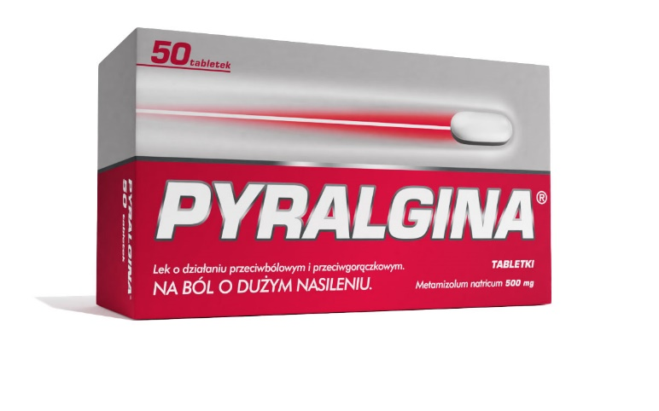

Pyralgina. Skład i postać: Każda tabletka zawiera 500 mg metamizolu sodowego jednowodnego. Substancja pomocnicza o znanym działaniu: sód. Każda tabletka zawiera 34,5 mg (1,5 mmol) sodu. Tabletki barwy białej lub prawie białej, podłużne, obustronnie wypukłe.
Wskazania: Ból różnego pochodzenia o dużym nasileniu, gorączka, gdy zastosowanie innych środków jest przeciwwskazane lub nieskuteczne.
Podmiot odpowiedzialny: Zakłady Farmaceutyczne Polpharma S.A. ChPL: 2022.04.13.

- IQVIA Poland Pharmascope 05/2022, 02A1 GENERAL PAIN RELIEF-ADULT.,MOL: METAMIZOLE SODIUM, Units, Value(PLN), MAT 07/2023 © 2023 IQVIA and its affiliates;
- Obliczenia własne Polpharma na podstawie danych IQVIA Pharmascope Poland, Units, Value (PLN), JULY/23. Dotyczy opakowania x 50 tabletek w porównaniu do opakowania x 6 tabletek w przeliczeniu na tabletkę. Ceny w poszczególnych aptekach mogą się różnić. IQVIA Poland Pharmascope 07/2023, 02A1 GENERAL PAIN RELIEF-ADULT.,MOL: METAMIZOLE SODIUM, Units, Value(PLN), 07/2023 © 2023 IQVIA and its affiliates. All rights reserved.

To jest lek. Dla bezpieczeństwa stosuj go zgodnie z ulotką dołączoną do opakowania. Nie przekraczaj maksymalnej dawki leku. W przypadku wątpliwości skonsultuj się z lekarzem lub farmaceutą.
EML/2023/1651

